选择题
1-3:C C ACD 1-3:C B B 1-3:AC AD X
- 我们在示例中通过
context.getBean(Performance.class);方式来获取容器管理的对象，查找并学习Spring的API文档，列出getBean函数的其它形式接口，并解释各个接口的差异。
(1).ApplicationContext context=new FileSystemXmlApplicationContext(“config”);
Context.getBean(“UserService”);
需要手动配置xml文件.
(2).通过Spring提供的工具类获取ApplicationContext对象
(3).继承自抽象类ApplicationObjectSupport
(4).继承自抽象类WebApplicationObjectSupport
(5).实现接口ApplicationContextAware
(6).通过Spring提供的ContextLoader
WebApplicationContext wacc=ContextLoader.getCurrentWebApplicationCOntext();
wac.getBean(beanID);
(7).ApplicationContext context=new AnnotationConfigApplicationContext(PerformanceConfig.class);

2. 假设我们有个应用（Application），它包含一个写文件的服务（FileWriterService），该服务在创建时会创建并打开一个文件，销毁时关闭该文件，并且该服务包含一个write(String content)方法：会将content写入到文件中，要求：
1. 使用Spring IoC的相关内容组织该程序；
2. 文件路径通过配置文件（properties）指定；
（如果不清楚或者忘记如何打开，关闭以及写入文件，请回顾一个翁老师的 Java基础 课程）

基本要求：必须附加一个项目说明文档，说明每个功能点对应程序的运行结果（截图），项目的接口说明或者关键代码（不要把全部代码贴出来）等可以反映项目结果的内容。

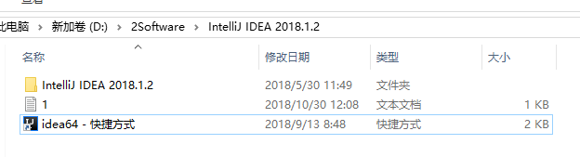

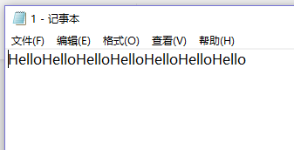
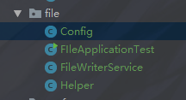
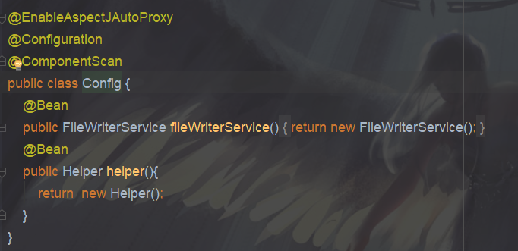
上半部分为读取配置文件
下班部分为运行程序
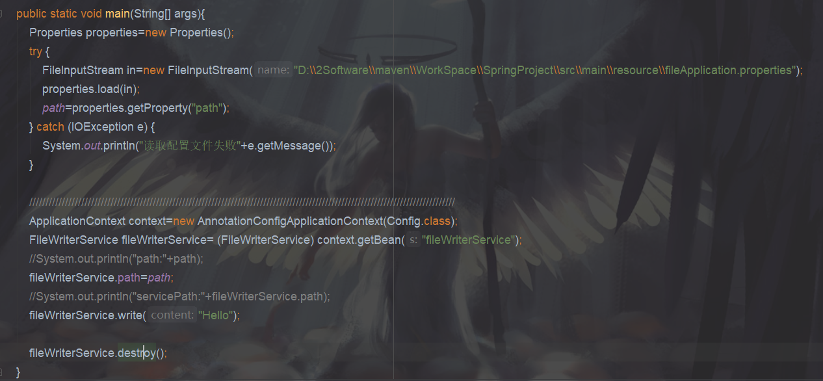
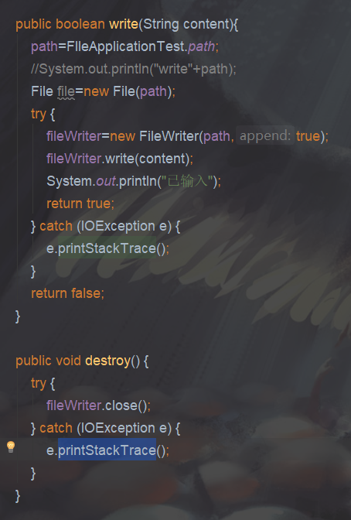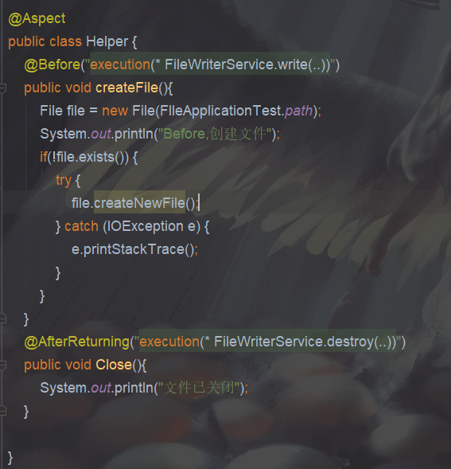

3. 完成一个基本的应用，提供若干个Service（>=2），每个Service提供基本的增删查改的接口（实现随意，比如输出一行信息），通过AOP保证所有所有的Service接口在正常调用返回后以及抛出异常时（Service接口模拟），打出如下信息：函数名称，函数参数，并说明发生的事件：正常返回或者抛出异常。
（注：需要查找资料，了解JoinPoint的API）

基本要求：必须附加一个项目说明文档，说明每个功能点对应程序的运行结果（截图），项目的接口说明或者关键代码（不要把全部代码贴出来）等可以反映项目结果的内容。
两个Service分别为BookService和PhoneService
都继承自Service抽象类

